Профилактика малярии
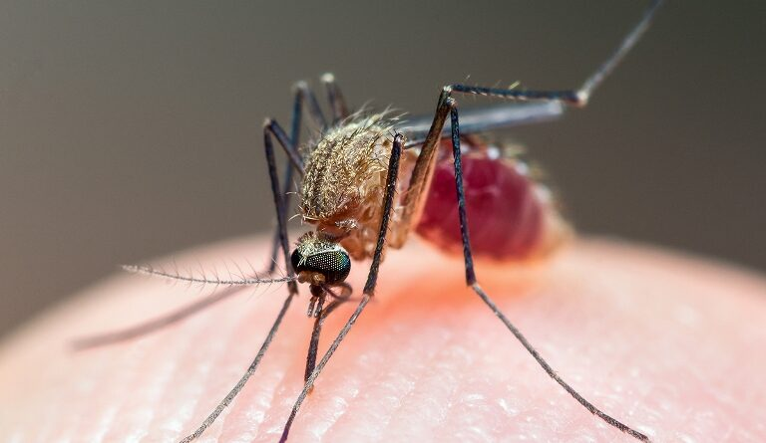
В Могилевской области ежегодно регистрируются завозные случаи малярии из эндемичных стран. Так, за 2024 год зарегистрировано 8 случаев заболевания малярии — из Республики Эритрея, Союза Коморских островов, Гвинеи. За истекший период 2025 года зарегистрировано 4 случая – из Эритреи, Эфиопии и Танзании.
Основными факторами, способствующими распространению малярии в мире, являются: интенсивная миграция населения, глобальные изменения климата, резистентность малярийных комаров к инсектицидам и устойчивость малярийных плазмодиев к лекарственным препаратам.
Малярия – паразитарное заболевание, характеризующееся преимущественным поражением ретикулоэндотелиальной системы, эритроцитов и проявляющееся периодическими приступами лихорадки, прогрессирующей анемией, гепатоспленомегалией и рецидивами.
Вызывается паразитами рода Plasmodium. Существует пять видов паразитов, вызывающих малярию у человека, и два таких вида — P. falciparum и P. vivax — наиболее опасны.
Передача осуществляется через укусы инфицированных самок комаров, при переливании крови, полученной от паразитоносителей и внутриутробном заражении от беременной к новорожденному.
Длительность периода от момента заражения до появления первых клинических симптомов заболевания составляет от 7 дней до 3-х лет. Это зависит от вида плазмодия, дозы возбудителя и состояния иммунитета человека.
Основные симптомы. Предположить малярию у больного позволяют следующие клинические проявления: острое начало, выраженная лихорадка (малярийные приступы, сменяющиеся безлихорадочным периодом), озноб, головная боль, прострация, увеличение печени и селезенки, развитие анемии и желтухи.
Осложнения. При всех видовых формах малярии возможны органные поражения, наиболее часто возникающие и тяжело проявляющиеся при тропической малярии.
Лечение. С помощью противомалярийных препаратов достигаются две цели: лечение больных — только в условиях организаций здравоохранения и химиопрофилактика здоровых.
Профилактика. Выбор препарата для проведения химиопрофилактики зависит от страны пребывания, а его доза определяется врачом.
Также рекомендуется использовать средства защиты от укусов комаров: смазывать открытые части тела отпугивающими средствами (репеллентами), засетчивать окна и двери сеткой или марлей, обрабатывать помещения аэрозольными инсектицидами.
Противомалярийная вакцина RTS,S – первая в мире вакцина против малярии для детей.
Лица, возвратившиеся из эндемичных по малярии стран, должны быть предупреждены о необходимости при любом лихорадочном состоянии информировать врача о сроках пребывания в таких странах.
Эндемичные по малярии страны: Турция, Египет, Тайланд, Ирак, Сирия, Армения, Грузия, Азербайджан, Туркмения, Узбекистан, Таджикистан, Афганистан, Бангладеш, Индия, Ирак, Йемен, Коморские острова, Лаос, Малазия, Непал, Оман, Пакистан, Саудовская Аравия, Филиппины, Шри-Ланка, Бенин, Боствана, Буркина-Фасо, Бурунди, Гамбия, Гобон, Гана, Гвинея, Заир, Конго, Зимбабве, Мавритания, Мадагаскар, Кот- д -Ивуар, Намибия, Нигер, Свазиленд, Синегал, Сомали, Судан, Съера-Леоне, Того, Уганда, ЦАР, Чад, Экваториальная Гвинея, Эфиопия, Южная Африка, Бутан, Вануату, Вьетнам, Индонезия, Кампучия, Мьянма, Папуа- Новая Гвинея, Ангола, Камерун, Кения, Либерия, Малави, Мозамбик, Руанда, Эритрея.
Врач-эпидемиолог, А.А.Булай

